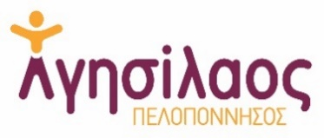
Αίτηση Συμμετοχής σε ημερίδα για τα Δικαιώματα και τις Κοινωνικές Παροχές για τα Άτομα με Αναπηρία, Χρόνιες Παθήσεις και τις Οικογένειές τους στο πλαίσιο του Πακέτου Εργασίας 10 (Π.Ε. 10) της Πράξης ‘ΑΓΗΣΙΛΑΟΣ’.
Όνομα
Επώνυμο
Ιδιότητα
Υπηρεσία/Φορέας
Τηλέφωνο επικοινωνίας
Email

Με το παρόν, θα ήθελα να εκδηλώσω το ενδιαφέρον για συμμετοχή σε ημερίδα με θέμα: «Τα Δικαιώματα & οι Κοινωνικές Παροχές για τα Άτομα με Αναπηρία, Χρόνιες Παθήσεις και τις Οικογένειές τους. Ο Ρόλος των Τοπικών Αρχών, των Κοινωνικών Εταίρων και των Οργανώσεων της Κοινωνίας των Πολιτών, στην Περιφέρεια Πελοποννήσου» της Πράξης ‘ΑΓΗΣΙΛΑΟΣ’ η οποία θα υλοποιηθεί τη Τετάρτη 28 Σεπτεμβρίου 2022 και ώρες 11:00 π.μ. έως 14:30 μ.μ., στο FOUGARO ARTCENTER (Ασκληπιού 98, Ναύπλιο, 21100).

Κατά την διάρκεια του σεμιναρίου, θα υπάρχει coffee break.
Μετά τη λήξη της ημερίδας, θα δοθούν βεβαιώσεις παρακολούθησης.
Υπογραφή

